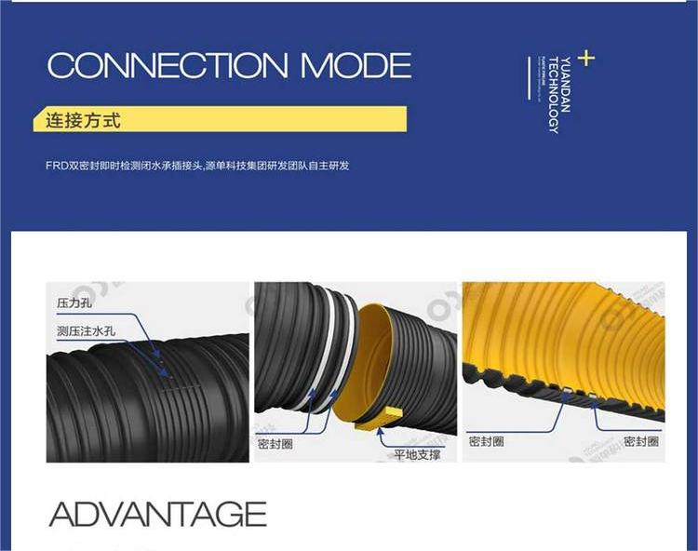

DRPO塑钢缠绕管
DRPO塑钢缠绕管是由钢塑复合的异型带材经螺旋缠绕焊接（搭接面上挤出焊接）制成，其内壁光滑平整，规格为DN200- DN3000mm。该种管材具有耐腐蚀、质量轻、安装简便、通流量大、寿命长（50年）等优点，可替代高能耗材质（水泥、铸铁、陶瓷等）制作的管材，属环保型绿色产品。

产品简介 / INTRODUCTION
DRPO塑钢缠绕管是由钢塑复合的异型带材经螺旋缠绕焊接（搭接面上挤出焊接）制成，其内壁光滑平整，规格为DN200- DN3000mm。该种管材具有耐腐蚀、质量轻、安装简便、通流量大、寿命长（50年）等优点，可替代高能耗材质（水泥、铸铁、陶瓷等）制作的管材，属环保型绿色产品。
